Учебник: Г. Я. Мякишев, Б. Б. Буховцев, В. М. Чаругин «Физика – 11», М.: Просвещение, 2008.

Зачет № 1
по темам «Механические и электромагнитные волны. Световые волны».

§§ 42 – 74 (стр. 124 – 221)
Вопросы к зачету.

1. Что называется волной? Характеристики волны. Связь скорости волны с частотой колебаний и длиной волны (формула). Виды волн.
2. Звук как механическая волна. Ультразвук, инфразвук. Распространение звука в различных средах. Свойства звука (высота, тембр, громкость).
3. Идеи теории Максвелла. Понятие электромагнитной волны. Условия излучения электромагнитных волн. Свойства электромагнитных волн.
4. Плотность потока электромагнитного излучения (обозначение, определение, формула, единица измерения). Выражение плотности потока электромагнитного излучения через плотность электромагнитной энергии и скорость ее распространения. Зависимость плотности потока излучения от расстояния до источника и частоты.
5. Изобретение радиосвязи. Виды радиосвязи.
6. Виды радиоволн в зависимости от длины, их свойства и применение.
7. Блок-схема радиовещания. Схема простейшего радиоприемника.
8. Закон прямолинейного распространения света.
9. Закон отражения света (рисунок, формулировка, математическая запись). Свойство обратимости световых лучей.
10. Закон преломления света (рисунок, формулировка, математическая запись). Физический смысл относительного показателя преломления. Абсолютный показатель преломления среды.
11. Линза (определение). Геометрические характеристики линзы. Тонкая линза (определение). Символичное изображение собирающих и рассеивающих линз.
12. Построение изображения предмета в собирающей и рассеивающей линзах (основные лучи).
13. Характеристика изображения, получаемого с помощью собирающей линзы, если предмет находится:
а) на расстоянии, меньше фокусного;
б) между фокусом и двойным фокусом;
в) за двойным фокусом.
В каких оптических приборах получается такое изображение?
14. Характеристика изображения, получаемого с помощью рассеивающей линзы.
15. Формула тонкой линзы. Оптическая сила линзы (формула, единица измерения). Линейное увеличение линзы (формула). Недостатки зрения.
16. Дисперсия света (определение). Объяснение дисперсии.
17. Интерференция световых волн (определение). Условия максимумов и минимумов интерференции (формулы). Где можно наблюдать интерференцию света? Условие устойчивости интерференционной картины.
18. Дифракция световых волн (определение). Когда дифракция проявляется особенно отчетливо? 19. Понятие дифракционной решетки. Условие максимумов решетки (формула). Свойства дифракционной решетки. Значение длин волн красного и фиолетового цвета.
20. Свет с точки зрения волновой теории.

Лабораторные работы:

- Измерение показателя преломления стекла (стр. 386).
- Определение оптической силы и фокусного расстояния собирающей линзы (заменена решением задач по теме «Линзы»).
- Измерение длины световой волны с помощью дифракционной решетки (стр. 390).
Контрольная работа № 1
по теме « Механические и электромагнитные волны».

Вариант I
- Стрелок слышит звук удара пули в мишень через 1 с после выстрела. На каком расстоянии от него поставлена мишень? При температуре 0°С скорость звука в воздухе равна 332 м/с. Средняя скорость полета пули 500 м/с.
- В каком диапазоне длин волн работает приемник, если емкость конденсатора в его колебательном контуре можно плавно изменять от 200 до 1800 пФ, а индуктивность катушки постоянна и равна 60 мкГн?
- Наименьшее расстояние от Земли до Сатурна 1,2 Тм. Через какой минимальный промежуток времени может быть получена ответная информация с космического корабля, находящегося в районе Сатурна, на радиосигнал, посланный с Земли?
- а) Почему затруднена радиосвязь на коротких волнах в горной местности?
б) Почему радиоприемник в автомашине плохо работает, когда она проезжает под эстакадой или под мостом?

Вариант II
- Звук взрыва, произведенного в воде вблизи поверхности, приборы, установленные на корабле и принимающие звук по воде, зарегистрировали на 45 с раньше, чем он пришел по воздуху. На каком расстоянии от корабля произошел взрыв? (Скорость звука в воздухе считать 340 м /с, в воде –1400 м/с.)
- Катушка приемного контура радиоприемника имеет индуктивность 1 мкГн. Какова емкость конденсатора, если идет прием станции, работающей на длине волны 1000 м?
- Радиолокатор работает на волне 15 см и дает 4000 импульсов в секунду. Длительность каждого импульса 2 мкс. Сколько колебаний содержится в каждом импульсе и какова наибольшая глубина разведки локатора?
- При каком движении–ускоренном или равномерном– электрический заряд может излучать электромагнитные волны? Во время каких природных явлений образуются и излучаются электромагнитные волны?

Вариант III
- На расстоянии 1068 м от наблюдателя ударяют молотком по железнодорожному рельсу. Наблюдатель, приложив ухо к рельсу, услышал звук на 3 с раньше, чем он дошел до него по воздуху. Чему равна скорость звука в стали? Скорость звука в воздухе принять равной 330 м/с.
- Контур радиоприемника настроен на длину волны 50 м. Как нужно изменить индуктивность катушки колебательного контура приемника, чтобы он был настроен на волну длиной 25 м?
- Сила тока в открытом колебательном контуре изменяется в зависимости от времени по закону: i = 0,1cos 6·10⁵πt. Найдите длину излучаемой волны.
- Радиолокатор работает на длине волны 5 см и испускает импульсы длительностью 1,5 мкс. Сколько колебаний содержится в каждом импульсе?
- Волны из вакуума попадают в диэлектрик с диэлектрической постоянной ε на частоте волны. Какие характеристики волны изменятся при этом и каким образом?

Вариант IV
- Маяк посылает пароходу одновременно два сигнала: первый – звуковыми волнами в воздухе, второй – в воде. На пароходе второй сигнал был услышан через 4 с после первого. Найдите расстояние от маяка до парохода. Скорость звука в воздухе равна 330 м/с, скорость звука в воде – 1460 м/с.
- Какова емкость конденсатора колебательного контура, если известно, что при индуктивности 50 мкГн контур настроен в резонанс с электромагнитными колебаниями, длина волны которых равна 300 м?
- Изменение силы тока в антенне радиопередатчика происходит по закону i = 0,3 sin 15,7t. Найдите длину излучающейся электромагнитной волны.
- Сколько электромагнитных колебаний с длиной волны 375 м происходит в течение одного периода звука с частотой 500 Гц, произносимого перед микрофоном передающей станции?
- Почему нельзя осуществлять радиосвязь между подводными лодками, находящимися на некоторой глубине в океане?

Вариант V
- Человек, стоящий на берегу, определил, что расстояние между следующими друг за другом гребнями волн равно 8 м и за одну минуту мимо него проходит 45 волновых гребней. Определите скорость распространения волн.
- Определите индуктивность колебательного контура, если при емкости 0,001 мкФ он излучает электромагнитные волны длиной 188,4 м.
- Сила тока в открытом колебательном контуре изменяется в зависимости от времени по закону: i = 0,8sin 4·10⁵πt. Найти длину излучаемой волны.
- Радиолокационная станция посылает в некоторую среду электромагнитные волны длиной 10 см при частоте 2,25 ГГц. Чему равна скорость волн в этой среде, и какую будут иметь длину электромагнитные волны в вакууме?
- Почему для излучения и приема электромагнитных волн применяется открытый колебательный контур?

Практическая работа на формулу тонкой линзы, на построение изображений в линзах.

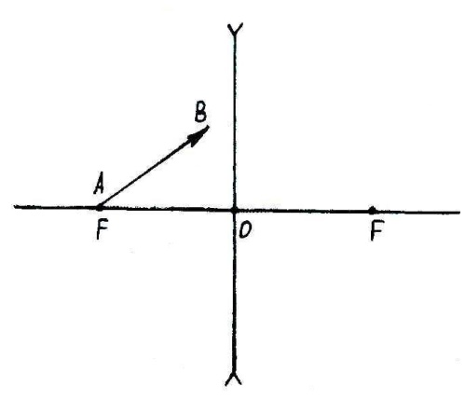
Вариант I
- Постройте изображение предмета в рассеивающей линзе.
- Предмет находится на расстоянии 1,8 м от собирающей линзы. Определите фокусное расстояние линзы, если изображение меньше предмета в 5 раз.
- Выпукло-вогнутая линза сделана из стекла (п_{л} = 1,5) с радиусами кривизны ограничивающих сферических поверхностей 20 см и 10 см. Найдите ее оптическую силу в воздухе и в сероуглероде ( п_{ср} = 1; п_{ср} = 1,62 ).

Вариант II
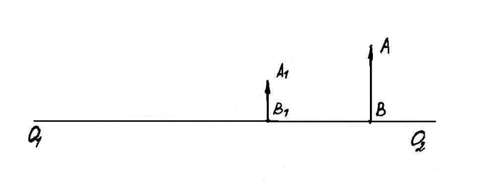
- Найдите графически оптический центр и главный фокус рассеивающей линзы, если известно, что АВ – предмет, А₁В₁– его изображение, О₁О₂ – главная оптическая ось рассеивающей линзы.
2. Свеча находится на расстоянии 15 см от собирающей линзы с оптической силой 10 дптр. На каком расстоянии от линзы следует расположить экран для получения четкого изображения свечи?
3. Плоско-выпуклая линза из пластика (п_{л} = 1,58 ) имеет радиус кривизны поверхности 11,6 см. Найдите фокусное расстояние линзы и ее оптическую силу.

Вариант III
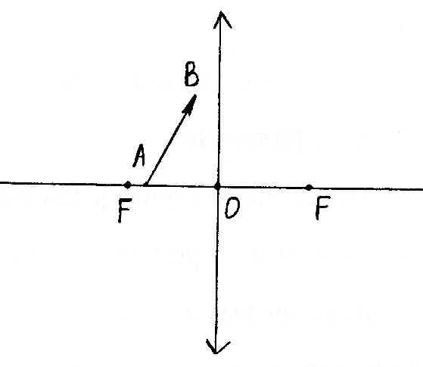
- Постройте изображение предмета, находящегося между фокусом и оптическим центром линзы.
- На каком расстоянии от тонкой рассеивающей линзы с фокусным расстоянием 20 см следует поместить предмет, чтобы получить изображение, уменьшенное в 3 раза?
- Плоско-вогнутая стеклянная линза (п_{л} = 1,5) имеет радиус кривизны 20 см. Найдите фокусное расстояние линзы и ее оптическую силу.

Вариант IV
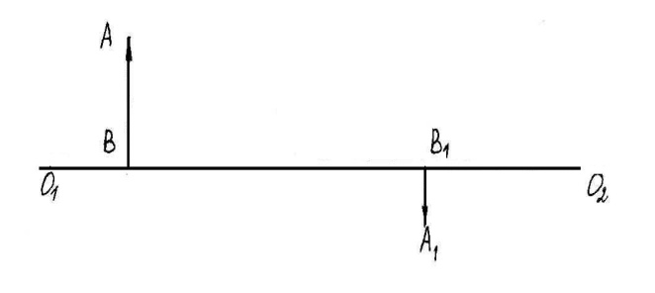
- Найдите графически оптический центр и главные фокусы собирающей линзы, если известно, что АВ – предмет, А₁В₁– его изображение, О₁О₂ – главная оптическая ось собирающей линзы.
- Точечный источник света находится в главном фокусе рассеивающей линзы, фокусное расстояние которой 10 см. На каком расстоянии от линзы будет находиться его изображение?
- Двояковыпуклая линза сделана из стекла (п_{л} = 1,5) с радиусами кривизны 9,2 см. Найдите ее оптическую силу в воздухе и в воде (п_{ср} = 1; п_{ср} = 1,33).

- Дополнительная. Плоско-выпуклая линза имеет ограничивающую сферическую поверхность радиусом 12 см. Фокусное расстояние линзы 24 см. Найдите абсолютный показатель преломления материала, из которого сделана линза.

Контрольная работа № 2
по теме «Световые волны».

Вариант I
- Световой луч падает на стеклянную плоскопараллельную пластину, толщина которой 6 см. Угол падения 60º. Показатель преломления стекла 1,46. Определить смещение луча, вышедшего из пластины.
- Изображение предмета, поставленного на расстоянии 40 см от двояковыпуклой линзы, получилось действительным и увеличенным в 1,5 раза. Каково фокусное расстояние линзы?
- Для данного света длина волны в воде 0,46 мкм. Какова длина волны в воздухе?
- Чем объясняется белый цвет снега, черный цвет сажи, зеленый цвет листьев, красный цвет флага?

Вариант II
- В дно реки вбит столб, часть которого высотой 1 м возвышается над поверхностью воды. Найдите длину тени столба на поверхности воды и на дне реки, если высота Солнца над горизонтом 30º, а глубина реки 2 м.
- Определить оптическую силу рассеивающей линзы, если известно, что предмет, помещенный перед ней на расстоянии 40 см, дает мнимое изображение, уменьшенное в 4 раза.
- При помощи дифракционной решетки с периодом 0,02 мм на экране, находящемся на расстоянии 1,8 м от решетки, получена дифракционная картина, у которой первый боковой максимум находится на расстоянии 3,6 см от центрального. Найдите длину световой волны.
- Светофор дает три сигнала – красный, зеленый, желтый, а лампы внутри него белые. Как получаются разные сигналы светофора?

Вариант III
- Солнечные лучи падают на поверхность воды при угловой высоте солнца нал горизонтом 30º. Определите угол их преломления в воде. Показатель преломления воды n = 1,33.
- Фокусное расстояние собирающей линзы равно 50 см. Предмет помещен на расстоянии 60 см от линзы. На каком расстоянии от линзы получится изображение?
- Две когерентные световые волны приходят в некоторую точку пространства с разностью хода 2,25 мкм. Каков результат интерференции в этой точке, если свет красный (λ = 750 нм)?
- Какое из наблюдаемых явлений объясняется дисперсией света? Укажите все правильные утверждения.
а) Излучение света лампой накаливания.
б) Радужная окраска мыльных пузырей.
в) Радуга.

Вариант IV
- В дно пруда вертикально вбита свая высотой 2,5 м так, что она целиком находится под водой. Определите длину тени, отбрасываемой сваей на дно водоема, если угол падения лучей на поверхность воды равен 60º.
- Рисунок на диапозитиве имеет высоту 2 см, а на экране – 80 см. Определите оптическую силу объектива, если расстояние от объектива до диапозитива равно 20,5 см.
- Дифракционная решетка с периодом 0,004 мм, освещается светом с длиной волны 687 нм, падающим перпендикулярно решетке. Под каким углом к решетке нужно производить наблюдение, чтобы видеть изображение спектра второго порядка?
- Какое условие является необходимым для наблюдения устойчивой интерференционной картины? Укажите все правильные ответы.
а) Одинаковые амплитуды и частота колебаний.
б) Одинаковая частота и постоянная разность фаз колебаний.
в) Одинаковая амплитуда и период колебаний.

Вариант V
- Луч света падает под углом 30º на плоскопараллельную пластину и выходит из нее параллельно первоначальному лучу. Показатель преломления пластины равен 1,5. Какова толщина пластинки, если расстояние между лучами равно 1,94 см?
- Определите фокусное расстояние рассеивающей линзы, если известно, что изображение предмета, помещенного перед ней на расстоянии 50 см, получилось уменьшенным в 5 раз. Постройте изображение.
- Спектр получен с помощью дифракционной решетки с периодом 0,005 мм. Дифракционное изображение второго порядка находится на расстоянии 5 см от центрального и на расстоянии 1 м от решетки. Определите длину световой волны.
- Чем объясняется дисперсия белого света? Укажите все правильные утверждения.
а) Цвет света определяется длиной волны. В процессе преломления длина световой волны изменяется, поэтому происходит превращение белого света в разноцветный спектр.
б) Белый свет есть смесь света разных частот, цвет определяется частотой, коэффициент преломления света зависит от частоты. Поэтому свет разного цвета идет по разным направлениям.
в) Призма поглощает белый свет одной длины волны, а излучает свет с разными длинами волн.

